METABOLISMO EN LAS PLANTAS: TILACOIDES | BIOLOGIA 1 | B-LEARNING
NOMBRE: Roberto de Jesús Zúñiga López | FECHA: 29 de abril de 2016 | GRUPO: 4-A BEO

¿Qué son los tilacoides?

Los tilacoides son sacos aplanados que forman parte de la estructura de la membrana interna del cloroplasto, sitio de las reacciones captadoras de luz de la fotosíntesis y de la fosforilación; las pilas de tilacoides forman colectivamente las granas (plural neutro de granum). El medio que rodea a los tilacoides se denomina estroma del cloroplasto.

¿Cuántos pigmentos hay en las Membranas del tilacoide?

Son dos La Clorofila y los Carotinoides

¿De qué están hechos los tilacoides?

Están hechos de pigmentos fotosintéticos

¿Qué reacciones químicas se llevan a cabo en las tilacoides?

En los TILACOIDES se produce la fase luminosa, fotoquímica o dependiente de la luz del sol y su función es absorber los fotones de luz solar.

¿Para qué le sirven los tilacoides a las plantas?

Sirven para realizar las reacciones lumínicas, pues contienen los pigmentos fotosintéticos como la clorofila y carotenoides que captan la energía solar o lumínica y dentro de los tilacoides se llevan a cabo una serie de reacciones que dan como resultado energía en forma de ATP adenosina trifosfato y nadph poder reductos que en la fase oscura de la fotosíntesis son utilizados

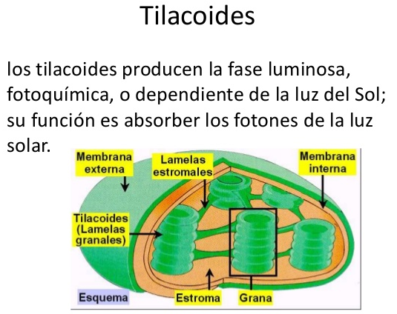

Bibliografía
A. Lehninger, D, Nelson y M. Cox. "Principios de bioquímica". Editorial Omega, 2000.
Helena Curtis - N. Sue Barnes. "Biología". Sexta edición en español.

